tutorial oefening
Vroegtijdige
zorgplanning in de praktijk

Het project HBC.2021.1014 “Van Cure naar Care” wordt gefinancierd door de Europese Unie in het kader van het Relanceplan-Vlaamse Veerkracht met de steun van VLAIO.

Inleiding
Vroegtijdige zorgplanning (VZP) is een cruciaal aspect van de gezondheidszorg dat de kwaliteit van leven kan verbeteren en de last voor zowel zorgvragers als hun naasten kan verlichten. Het houdt in dat individuen, zelfs als ze nog gezond zijn, nadenken over levenskwaliteit en communiceren over hun voorkeuren met betrekking tot medische behandelingen, zorgopties vooral in situaties waarin ze niet in staat zijn hun wensen zelf kenbaar te maken.
Zorgvragers worden uitgenodigd om te reflecteren, om na te denken over wat kwaliteit van leven voor hen betekent, over welke behandelingen ze zouden willen mocht er zich een ernstige ziekte voordoen, en welke niet, of ze een vertegenwoordiger zouden willen aanduiden om hun wil te vertolken als ze dit zelf niet meer kunnen.
Als zorgverlener is het essentieel om op de hoogte te zijn van het VZP beleid in de eigen organisatie en om VZP gesprekken goed voor te bereiden. Dit stelt zorgverleners in staat om zorgvragers optimaal te ondersteunen bij het maken van cruciale beslissingen over hun huidige en toekomstige zorg. Door VZP gesprekken zorgvuldig te plannen wordt een veilige omgeving gecreëerd waarin zorgvragers en hun naasten openlijk kunnen praten over hun wensen, waarden en doelen. Een goed voorbereid gesprek biedt niet alleen helderheid en richting, maar ook een gevoel van geruststelling voor alle betrokkenen.
Sleutelelementen van vroegtijdige zorgplanning
Vroegtijdige zorgplanning in de professionele context van thuiszorg, het woonzorgcentrum of het ziekenhuis is een geheel van verschillende elementen.
- Visie, beleid, cultuur van de organisatie
- Informeren van alle partners
- Voorbereiden van het gesprek
- Informeren van de zorgvrager en de naaste(n)
- Inschatten van de wilsbekwaamheid
- Identificeren van de naaste(n)
- Contact met de (huis)arts
- Verzamelen van achtergrondinformatie

- Het gesprek zelf
  - Ideeën over een goed leven
  - Voorkeuren betreffende huidige zorg en behandeling
  - Voorkeuren betreffende toekomstige zorg en zorgdoelen
  - Vertrouwenspersoon en vertegenwoordiger
  - Documenten
  - Voorkeuren over plaats van zorg en plaats van sterven
  - Andere voorkeuren
  - Wensen m.b.t. het overlijden
  - Herzien van wensen
- Documenteren van de beslissingen
- Rapportage, teamoverleg, integratie in zorgplan
- Nieuwe gesprekken
  - Op vraag van de zorgvrager en/of de naasten
  - Bij knipperlichten
- Informatie-transfer

Oefening ‘Vroegtijdige zorgplanning in de praktijk’
Met de oefening ‘Vroegtijdige zorgplanning in de praktijk’ laat je zorgverleners nadenken over het VZP beleid in hun organisatie, laat je hen een VZP gesprek voorbereiden én uitvoeren, en laat je hen reflecteren over wat goed ging en minder goed (aan de hand van het instrument ‘Reflective debriefing’). Daarna ga je met hen in gesprek.
Print voor elke deelnemer de opdracht uit (blz 3-6) en bezorg ze ook digitaal. Geef hen voldoende tijd (minstens één maand) om de opdracht uit te voeren.
Nabespreking met gespreksbegeleider in kleine groepen
- De deelnemers hebben een VZP gesprek gevoerd en daarna aan de hand van het reflectie instrument een zelfevaluatie gedaan.
- Afhankelijk van de aard van de groep en de ervaring van de gespreksbegeleider is het al dan niet wenselijk dat de opdrachten vooraf ingediend/ gelezen worden.
- Optioneel: Als gespreksbegeleider heb je ter voorbereiding de opdrachten gelezen van een groepje van 3-5 zorgprofessionals.
- Voorzie ongeveer 25 min per professional, dus 1u15min voor een groepje van drie en 2u15 voor een groep van vijf (inclusief korte pauze).
- De gespreksbegeleider vraagt om de casussen één voor één kort voor te stellen, met gebruik van de ISBAR.
- Daarna volgt een groepsgesprek aan de hand van de reflective debriefing.
De rol van de gespreksbegeleider is om het gesprek op gang te houden, verdiepende vragen te stellen, anderen uit te nodigen tot tips, te bewaken dat ieder aan bod kan komen,…
De opdracht
In deze opdracht ga je op je eigen werkplek in gesprek met een zorgvrager en/of zijn vertegenwoordiger.
Gebruik de richtvragen hieronder als houvast om te zorgen voor een goede voorbereiding van het gesprek (op organisatie én op persoonsgericht vlak). Zorg na het gesprek ook voor duidelijke doorstroming van alle informatie.
Na het gesprek analyseer je aan de hand van het “reflective debriefing instrument” wat goed liep en wat minder goed, wat je zeker wil behouden en waar je in de toekomst aan wil werken.

Wat is de visie, het beleid, de cultuur rond vroegtijdige zorgplanning op jouw werkplek?

Op welke manier worden de verschillende partners van jouw organisatie hierover geïnformeerd?

Denk hierbij aan zorgvragers, mantelzorgers, huisartsen, medewerkers,…

Kies een zorgvrager met wie je in gesprek zal gaan.

Geef aan de hand van de ISBAR een korte overdracht rond deze zorgvrager.
- Identification
- Situation
- Backgrond
- Assesment
- Recommentation

Duid aan op de schema’s en motiveer.
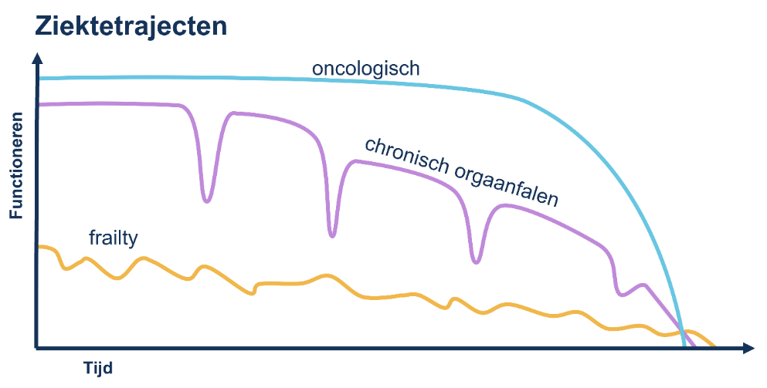

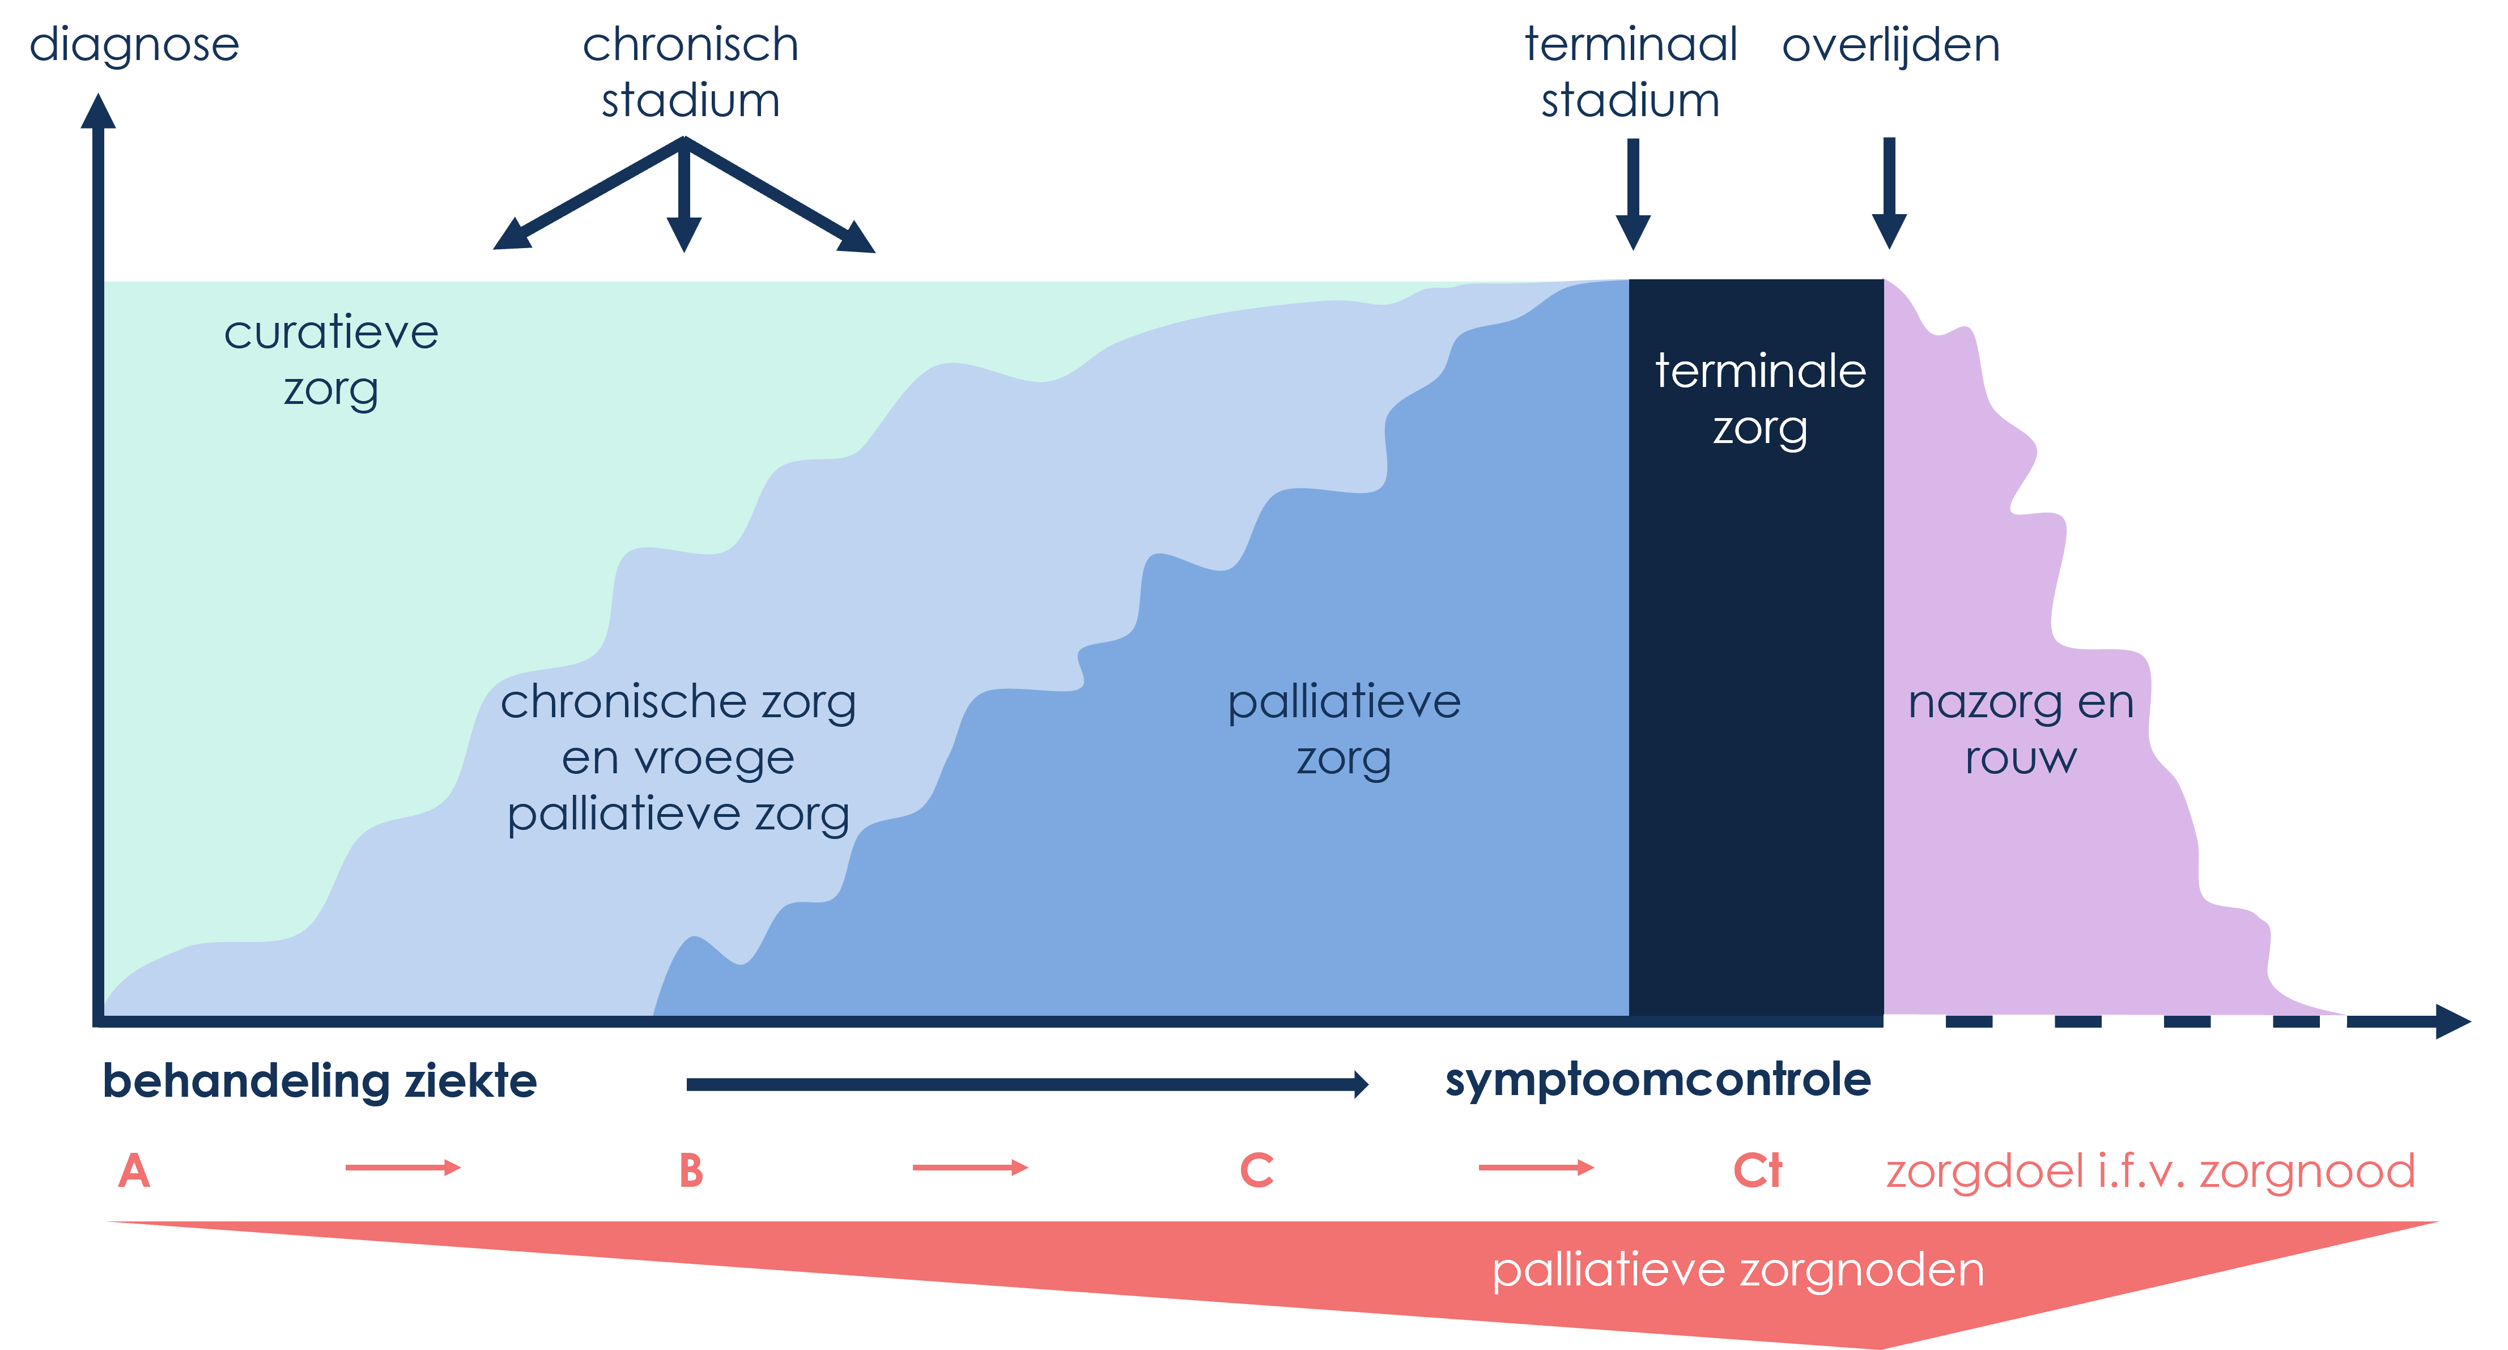

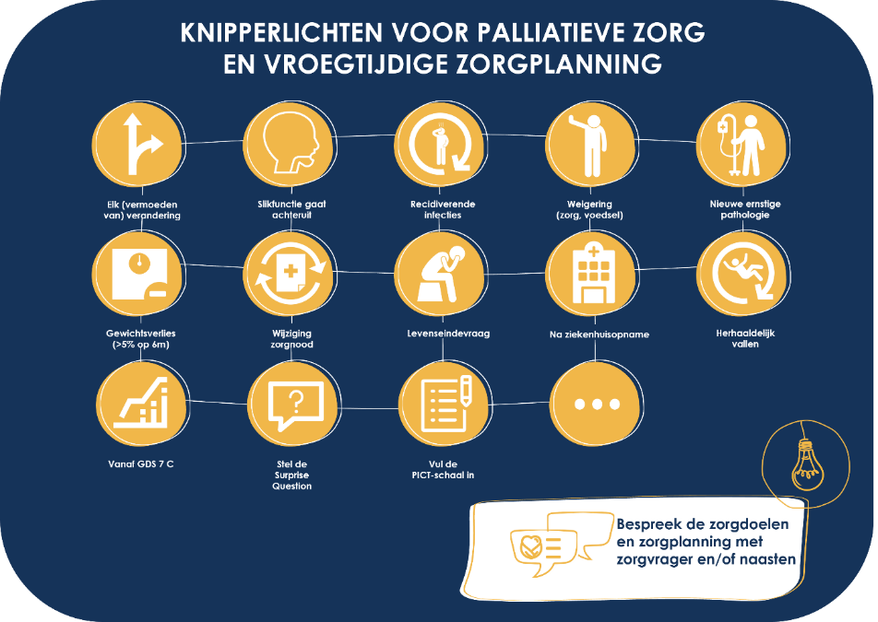

Ga in gesprek met een zorgvrager rond vroegtijdige zorgplanning. Je hoeft dit gesprek niet uit te schrijven.

TIP: Zorg voor een goede voorbereiding van het gesprek:
- Informeren van de zorgvrager en de naaste(n)
- Inschatten van de wilsbekwaamheid
- Identificeren van de naaste(n)
- Contact met de (huis)arts
- Verzamelen van achtergrondinformatie

TIP: Let op de 9 onderdelen:
- Ideeën over een goed leven
- Voorkeuren betreffende huidige zorg en behandeling
- Voorkeuren betreffende toekomstige zorg en zorgdoelen
- Vertrouwenspersoon en vertegenwoordiger
- Documenten
- Voorkeuren over plaats van zorg en plaats van sterven
- Andere voorkeuren
- Wensen m.b.t. het overlijden
- Herzien van wensen

Op welke manier zal je hierover rapporteren? Hoe integreer je de besproken elementen in het zorgplan?

Welke afspraken werden er gemaakt rond nieuwe gesprekken? Welke knipperlichten zal je zeker in de gaten houden?

Reflecteer over het VZP- gesprek aan de hand van het stappenplan op de volgende pagina.
- Korte beschrijving
- Analyse:
  - Wat ging goed?
  - Wat ging minder goed?
  - Wat had je anders kunnen doen
- Wat wil je behouden als resultaat van deze de denkoefening?
- Toepassen in de toekomst
  - Wat wil je behouden?
  - Wat wil je veranderen?

- Korte beschrijving:
Deze informatie hoeft niet ingevuld te worden (is al terug te vinden in de ISBAR en de knipperlichten).

- Analyse  Focus niet alleen op hoe het gesprek zelf is verlopen, denk ook aan je voorbereiding, je (interdisciplinaire) communicatie en je rapportage achteraf. |  | 3.a) Wat ging goed?
 |  | 3.b) Wat ging minder goed?
4.b) Wat wil je veranderen als resultaat van deze denkoefening?

4.a) Wat wil je behouden als resultaat van deze denkoefening? |  | 3.c) Wat had je anders kunnen doen?

